О предстоящем 4 декабря 2014 г. заседании СНО

Для всех членов СНО кафедры акушерства и гинекологии 4 декабря 2014 года в 17:00 проводится мастер-класс по отработке хирургических навыков, специфичных для акушерско-гинекологической практики. Мастер класс подготовила студентка 6 курса лечебного факультета Каленицкая Настя. Работа современного врача акушера-гинеколога всё чаще требует тех или иных хирургических вмешательств.
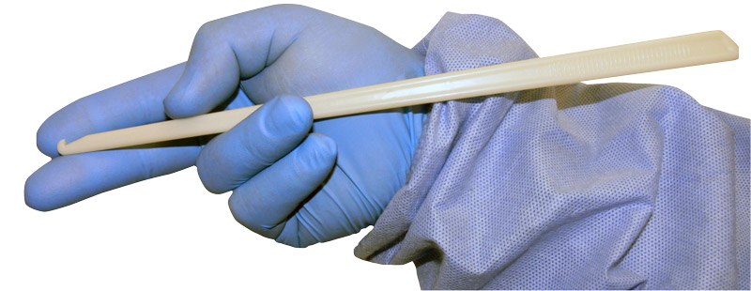При этом есть ряд специфических особенностей, требующих определённых навыков. Вместе обсудим эти особенности, попытаемся приобрести первичный опыт применения навыков на муляжах. Каждому потребуется 1-2 пары смотровых (не стерильных) латексных перчаток. Если есть иглодержатель, пинцет и ножницы – также имейте с собой. Просьба позаботиться об этом самостоятельно.
Работа СНО будет проходить в аудитории кафедры акушерства и гинекологии в Центральном роддоме. Проезд троллейбусом № 12, трамваями № 1, 2, 4, 10 до остановки «Детский центр». Маршрутным такси № 53, 44, 98 до Цирка. Начало в 17:00. При себе иметь сменную обувь, халат.

Руководитель СНО
к.м.н., асс. кафедры А.Е. Мирошников

